高精度CT于制造业的应用与汽车电子失效分析研讨会
主办方：苏州市美信检测技术有限公司
邀请函
美信检测将于2016年3月25日（星期五）在上海光大会展中心国际大酒店举办关于“高精度CT于制造业的应用与汽车电子失效分析研讨会”，本次研讨会的主题为：高精度CT于制造业的应用，电子产品可靠性检测技术及失效分析，以及在实践过程中积累的经典案例等精彩内容。
专业讲解，经典案例，
期待您的热情参与！
会议时间：2016年3月25日，星期五 14:30~17:30
会议地点：上海光大会展中心国际大酒店 光大7号厅（下方有地图）
时间 | 议题 | 演讲人
14:00~14:30 | 嘉宾签到
14:30~15:40 | 高精度CT于制造业的应用  一、工业CT的原理  二、工业CT的应用  三、CT案例分享 | 黄伟  美信检测  技术总监
15:40~16:00 | 互动问答
16:00~17:10 | 电子产品可靠性检测技术及失效分析  一、失效分析概论  二、电子组装工艺典型质量与可靠性问题  三、电子元器件典型质量与可靠性问题  四、失效分析案例分享 | 王君兆  美信检测  研发中心经理
17:10~17:30 | 互动问答
讲师介绍：
黄伟
美信检测华南技术总监
王君兆
深圳市美信检测技术股份有限公司 研发中心经理 技术负责人
哈尔滨工业大学电子封装专业 工学硕士
中国机械工程学会失效分析分会 失效分析专家

参会回执
请填写此回执，发送传真到：0755-3660 6307 邮箱：limeng@mttlab.com
受会场规模限制，每家企业限3人参会。请携带名片，以备抽奖之用。谢谢！
公司名称
联系人姓名 |  | 联系人电话/手机
参会人员信息
姓名 | 职务 | 手机 | E-mail

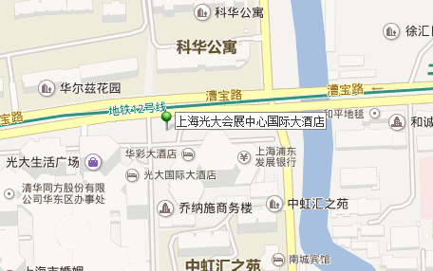
上海光大会展中心国际大酒店 上海市徐汇区漕宝路66号

